Моделирование отдельных частей, ванной комнаты
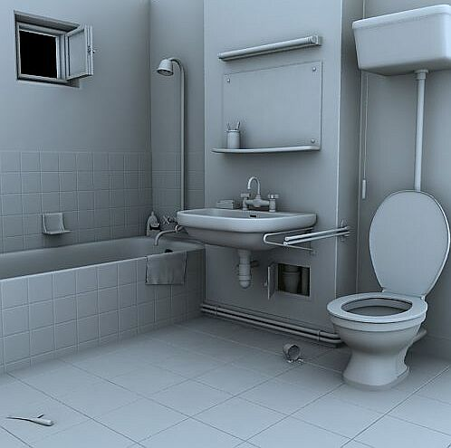
Запустите 3dsmax или, нажмите «File->Reset».
Создайте «cylinder», 7 сегментов в высоту и 8 сторон.
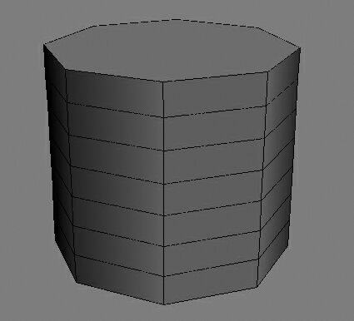
Предайте точкам, форму, как на картинке, путём перемещения и сжатия.
Удалите верхние полигон.
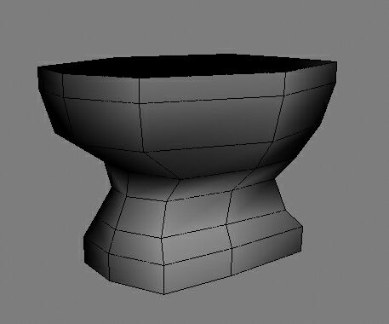
Выделите всё верхние ребро, и при зажатой кнопки «Shift» сделайте «Scale» внутрь унитаза.
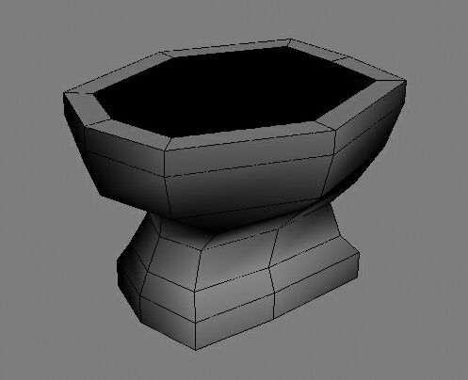
Продолжайте копировать рёбра внутри унитаза, что бы получить внутреннею форму, не забывайте передвигать и масштабировать точки. Результат, должен быть как на картинке.
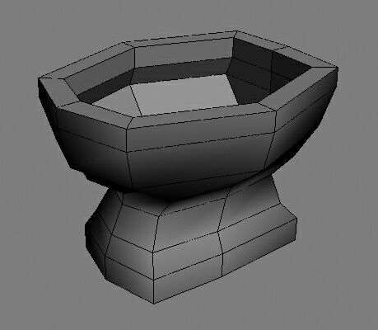
Вделите внутриние и наружние полигоны, верхней части унитаза, и примените к ним «Extrude», проделаете, тоже саоме с нижней частью унитаза.
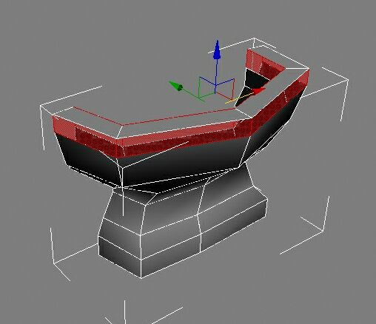
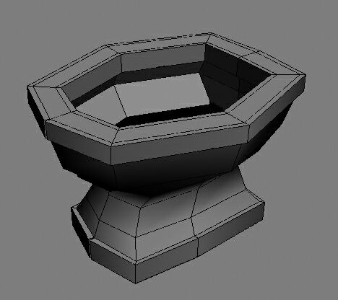
Теперь, выделите ребра, только что получившихся полигонов, и примените к ним «Chamfer».
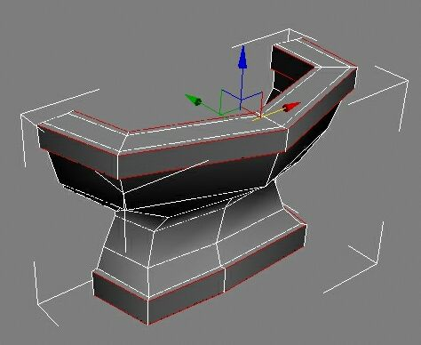
Примените модификатор «MeshSmooth»
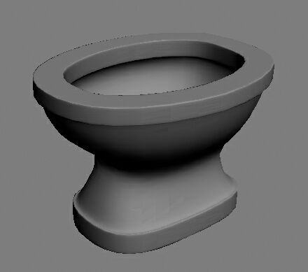
Теперь, создадим сиденье нашего унитаза.
Создайте «Plane» с 4 сегментами, во всю длину унитаза, но не очень широкий, помот просто передвиньте точки по контуру унитаза.
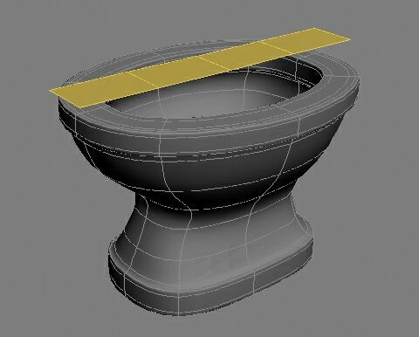
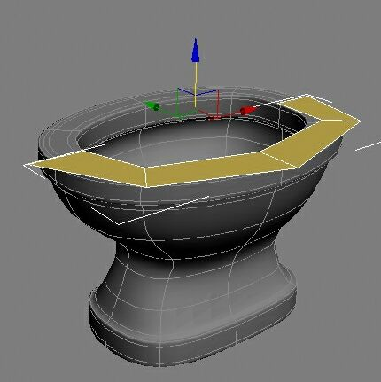
Потом, просто сделайте зеркальную копию, подгоните и свяжите точки.
Потом примените модификатор «Shell» и «MeshSmooth».
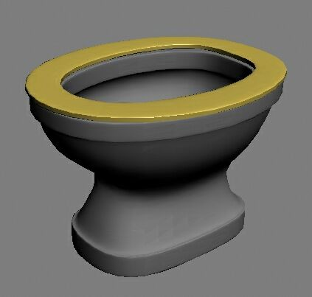
Сделать крышку, думаю, не составит особого труда!
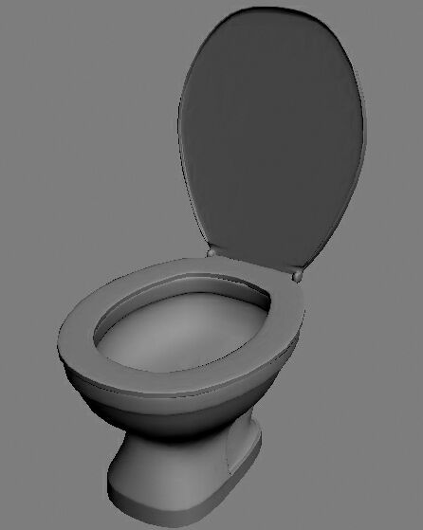
Это самый простой способ, создания унитаза, но очень эффективный.
Всё, наш унитаз, готов, можно пользоваться:)!
Перевод: Diablo
Начало формы
Имя
Конец формы

